МИНИСТЕРСТВО ПРОФЕССИОНАЛЬНОГО ОБРАЗОВАНИЯ И ЗАНЯТОСТИ НАСЕЛЕНИЯ ПРИМОРСКОГО КРАЯ

КРАЕВОЕ ГОСУДАРСТВЕННОЕ БЮДЖЕТНОЕ   
ПРОФЕССИОНАЛЬНОЕ ОБРАЗОВАТЕЛЬНОЕ УЧРЕЖДЕНИЕ

«НАХОДКИНСКИЙ ГОСУДАРСТВЕННЫЙ

ГУМАНИТАРНО-ПОЛИТЕХНИЧЕСКИЙ КОЛЛЕДЖ»

МДК 03.01 Проектирование и разработка веб-приложений

Специальность: 09.02.07 Информационные системы и программирование

**КУРСОВАЯ РАБОТА**

Проектирование и разработка веб-сайта  
ООО «Чайка»

|  |  |  |
| --- | --- | --- |
| Студент группы 742 о/б  очной формы обучения |  | И.Е. Лушкин |
|  |  |  |
| Руководитель |  | В. Ф. Кузнецова |
|  |  |  |
| Нормоконтролер |  | В. Ф. Кузнецова |
|  |  |  |
| Председатель ПЦК |  | Л. М. Пономаренко |

г. Находка, 2024

# Содержание

Введение 3

1. Технические требования к разработке проекта 4

1.1. Цели проекта 4

1.2. Задачи проекта 4

1.3. Структура веб-проекта 5

1.4. Требования к html-вёрстке страниц 6

1.5. Требования к CMS 9

1.6. Требования к хостингу 10

2. Разработка дизайн-концепции веб-ресурса 11

2.1. Требования к функциональному назначению страниц веб-ресурса 11

2.2. Дизайн макет проекта 12

2.3. Детализация страниц веб-ресурса 13

Заключение 20

Список использованных источников 21

# Введение

В настоящее время интернет занимает центральное место в нашей повседневной жизни. Он предоставляет нам возможность получать информацию, общаться и делать покупки в удобном и быстром формате через различные веб-сайты. Особенно важной областью, где интернет играет важную роль, является сфера торговли. Создание и поддержка веб-сайтов становится неотъемлемым компонентом успешного бизнеса в наше время.

В последние годы магазины продуктов питания сталкиваются с растущим спросом на онлайн-присутствие, и, следовательно, все больше из них решают создать свои собственные веб-ресурсы. Веб-сайт продуктового магазина дает клиентам возможность совершать покупки в любое удобное время, минуя необходимость посещения физического магазина. Однако, разработка и поддержка веб-сайта для продуктового магазина требует профессионального и уместного подхода, учитывающего специфику данной отрасли.

Целью данного исследования является изучение и анализ особенностей создания веб-сайта для продуктового магазина. Мы рассмотрим существующие методы и технологии, изучим основные компоненты, которые должны быть реализованы на веб-сайте продуктового магазина. Также мы проанализируем преимущества и недостатки онлайн-присутствия для бизнеса в сфере продажи продуктов.

Данное исследование будет полезным для всех, кто интересуется разработкой веб-сайтов, владельцев продуктовых магазинов, а также тех, кто интересуется новыми трендами в сфере электронной коммерции. Полученные знания помогут предпринимателям оптимизировать свой бизнес и обеспечить удобство для своих клиентов через онлайн-платформы.

# 1. Технические требования к разработке проекта

## 1.1. Цели проекта

* Целью проекта является разработка сайта, содержащего полную информацию о деятельности магазина «Чайка», оказываемых ей услугах. В результате проекта Заказчик планирует:
* Разработка сайта магазина продуктов питания с интерактивной витриной прайсом и возможностью выбора товара.
* Предоставить подробную информацию о каждом продукте, включая его описание, фотографии, цены, ингредиенты и пищевую ценность.

## 1.2. Задачи проекта

Задачей проекта является выполнения работ по разработке Сайта, должны быть выполнены Исполнителем следующие задачи:

* Создание удобного и интуитивно понятного интерфейса для пользователей, чтобы они могли легко находить нужные продукты и осуществлять покупки без лишних сложностей.
* Разработать систему корзины и оформления заказа, которая будет интуитивно понятной и удобной для пользователей.
* Интеграция с социальными сетями и другими онлайн-платформами, чтобы пользователи могли легко поделиться ссылками на интересные продукты с друзьями и следить за новостями магазина.
* Разработка дизайн-концепции сайта на примере главной и внутренних страниц.
* Создание дизайн-макетов всех страниц Сайта:

1. Разработка дизайн-макетов внутренних страниц Сайта.
2. Верстка.

* Подготовка макетов к верстке.
* Верстка шаблонов.
* Адаптивная верстка.
* Создание и настройка структуры сайта, меню, статических страниц.
* Настройка шаблонов страниц в соответствии с прототипами сайта.
* Разработка динамических компонентов и дополнительного функционала сайта.
* Тестирование функционала Сайта и устранение найденных ошибок.
* Перенос Сайта на продуктовый хостинг, настройка, публикация.
* Настройка сервера, установка и настройка веб-окружения.
* Перенос сайта на хостинг Заказчика, комплексное тестирование.
* Публикация проекта в открытом доступе.

## 1.3. Структура веб-проекта

Структура веб-проекта:

1. Главная страница
2. Товары

* [Молоко, сыр, яйца](https://www.perekrestok.ru/cat/mc/113/moloko-syr-ajca)
* [Овощи, фрукты, грибы](https://www.perekrestok.ru/cat/mc/148/ovosi-frukty-griby)
* [Макароны, крупы, масло, специи](https://www.perekrestok.ru/cat/mc/100/makarony-krupy-maslo-specii)
* [Чипсы, снеки, попкорн](https://www.perekrestok.ru/cat/mc/708/cipsy-sneki-popkorn)
* [Шоколад, конфеты, сладости](https://www.perekrestok.ru/cat/mc/187/sokolad-konfety-sladosti)
* [Соки, воды, напитки](https://www.perekrestok.ru/cat/mc/205/soki-vody-napitki)
* [Мясо и птица](https://www.perekrestok.ru/cat/mc/132/maso-i-ptica)
* [Колбасные изделия](https://www.perekrestok.ru/cat/mc/782/kolbasnye-izdelia)
* Отзывы
* Магазин
* Контакты
* Политика конфиденциальности
* Пользовательское соглашение

3) Административная часть

## 1.4. Требования к html-вёрстке страниц

На сайте должна быть реализована адаптивная верстка.

HyperText Markup Language (далее по тексту –·«HTML»). Стандартизированный язык гипертекстовой разметки документов для просмотра веб-страниц в браузере. Веб-браузеры получают HTML документ от сервера по протоколам или открывают с локального диска, далее интерпретируют код в интерфейс, который будет отображаться на экране монитора.

Cascading Style Sheets «каскадные таблицы стилей» (далее по тексту – «CSS»). Формальный язык декорирования и описания внешнего вида документа (веб-страницы), написанного с использованием языка разметки чаще всего HTML. CSS используется создателями веб-страниц для задания цветов, шрифтов, стилей, расположения отдельных блоков и других аспектов представления внешнего вида этих веб-страниц.

JavaScript (далее по тексту – «JS»). Мультипарадигменный язык программирования. JavaScript обычно используется как встраиваемый язык для программного доступа к объектам приложений. Наиболее широкое применение находит в браузерах как язык сценариев для придания интерактивности веб-страницам.

Операционная система (далее по тексту – «ОС»). Программное обеспечение, управляющее компьютерами (включая микроконтроллеры) и позволяющее запускать на них прикладные программы. Предоставляет программный интерфейс для взаимодействия с компьютером, управляет прикладными программами и занимается распределением предоставляемых ресурсов, в том числе между прикладными программами. Некоторые операционные системы позволяют прикладным программам работать с аппаратным обеспечением напрямую. В широком смысле под операционной системой понимается совокупность ядра операционной системы и работающих поверх него программ и утилит, предоставляющих интерфейс для взаимодействия пользователя с компьютером.

Personal Home Page Tools система (далее по тексту – «PHP»). Скриптовый язык общего назначения, интенсивно применяемый для разработки веб-приложений. В настоящее время поддерживается подавляющим большинством хостинг-провайдеров и является одним из лидеров среди языков, применяющихся для создания динамических веб-сайтов.

Отзывчивая верстка (англ. Responsive web design) – верстка HTML-страниц, обеспечивающая отображение сайта на различных устройствах, подключенных к Интернету и динамически подстраивающаяся под заданные размеры окна.

Резиновая верстка – верстка, обеспечивающая автоматическое изменение ширины блоков сайта в зависимости от ширины рабочего поля браузера.

Для реализации страниц Сайта должны использоваться языки HTML 5 и CSS 3. Исходный код должен разрабатываться в соответствии со стандартами консорциума всемирной паутины (World Wide Web Consortium) (http://www.w3.org/). Для реализации интерактивных элементов клиентской части должен использоваться язык JavaScript.

Страницы, а также сопровождающие их текстовые файлы (html, css, js и др.) должны отображаться в кодировке utf-8. В различных ОС (Linux, Windows, Mac OS, Android, iOS) отображение одинаковых шрифтов Сайта может отличаться в связи с особенностью отрисовки шрифтов каждой из систем.

Отзывчивая верстка Сайта должна поддерживать корректное отображение в следующих браузерах:

* Internet Explorer 10.0 и выше.
* 8.4.2. Opera Browser последней версии.
* 8.4.3. Mozilla Firefox последней версии.
* 8.4.4. Google Chrome последней версии.
* На мобильных устройствах под управлением ОС Android, iOS, Windows Phone.

Компоновка страниц должна обеспечивать автоматическое масштабирование страниц в зависимости от ширины рабочего поля браузера пользователя.

Страницы Сайта должны корректно отображаться без полосы горизонтальной прокрутки и автоматически масштабироваться для следующих разрешений экрана (по ширине):

* Мобильная версия: 320 – 767px (резиновая верстка).
* Планшетная версия: 768 – 959px (резиновая верстка).
* Десктопная малая версия: 960 – 1279px (резиновая верстка).
* Десктопная большая версия: 1280px и более (фикс. верстка).

На экранах с шириной разрешения более 1280px рабочая область страницы должна иметь фиксированную ширину, по горизонтали выравниваться по центру экрана.

Перестроение и позиционирование блоков при изменении ширины рабочего поля браузера пользователя для разрабатываемых дизайн-макетов, оговаривается на этапе согласования концепции дизайна в виде схематичных прототипов (без проработки внешнего вида). Все остальные страницы должны иметь поведение при перестроении и позиционировании блоков аналогичное согласованному.

Верстка Сайта не должна поддерживать загрузку отдельных версий графики (изображения, картинки и т.д.) для различной ширины рабочей области сайта.

Верстка Сайта не должна поддерживать отдельной версии графики (изображения, картинки и т.д.) для дисплеев, плотность пикселей которых более 220px (retina дисплеи).

Верстка не должна быть адаптирована под:

* Специализированное программное обеспечение для чтения html-страницы голосом.
* Версию для печати.

## 1.5. Требования к CMS

Система создания и управления сайтом – CMS. Это визуально удобный интерфейс, с помощью которого можно добавлять и редактировать содержимое сайта.

С ее помощью вы можете создать сайт самостоятельно, даже если не умеете программировать. Вы выбираете шаблон сайта, вставляете туда свои картинки, тексты, кнопки, а CMS преобразует это в код.

Перед непосредственным созданием сайта для начала стоит изучить рынок. Он предлагает множество вариантов с разными возможностями, условиями использования и ограничениями. Можно сказать, что все CMS делятся на две большие группы:

* Открытые системы, которые распространяются бесплатно и позволяют пользователям редактировать исходный код.
* Проприетарные закрытые решения, которые не открывают код и, как правило, предоставляются на платной основе.

Выделяют также автономные и динамические движки: первые используются для создания статичных сайтов, вторые – для интерактивных. На рынке существует несколько популярных систем:

* Drupal – бесплатная, но полнофункциональная и достаточно тяжелая CMS, имеющая в составе все необходимое для создания полноценного сайта.
* 1С Битрикс – объемная, многопрофильная платная система, чересчур тяжеловесная для простых задач, но хорошо справляющаяся со сложными.
* MODx – удобная для разработчиков бесплатная CMS, обладающая высокой степенью защищенности и достаточной гибкостью для решения большинства задач.
* WordPress – известный по всему миру движок, который изначально предназначался для создания блогов, однако на данный момент имеет куда более широкую функциональность.

В данном проекте не используется никакой CMS, так как веб-сайт был создан вручную с нуля с помощью языков программирования, и поэтому в CMS не нуждается.

## 1.6. Требования к хостингу

Хостинг должен удовлетворять минимальным техническим требованиям управления сайтом, например:

* PHP 5.3 и выше.
* Apache 1.3 и выше.
* MySQL 5.0 и выше.

Сайт должен быть доступен для просмотра посетителями из локальной сети Заказчика и доступен для остальных пользователей сети Интернет.

# 2. Разработка дизайн-концепции веб-ресурса

## 2.1. Требования к функциональному назначению страниц веб-ресурса

Структура Интернет-ресурса и навигация.

1. Карта сайта:
2. Главная
3. Магазин “Чайка”
4. Товары
5. Отзывы
6. Контакты

Главная страница должна включать в себя следующие блоки:

* Шапка с блоком меню, с логотипом Магазина “Чайка”, названием, поиском, личным кабинетом, корзиной и избранными товарами.

Слайдер. Выводится в виде слайдера - анимированного баннера. Фото акций Магазина “Чайка”, тематический заголовок, скидка, дата проведения акции.

Информация о Магазине “Чайка”. Краткая информация, основные сведения.

* Блок меню. Акция, скидки, готовая еда, готовимся к праздникам, от Чайки, молоко, сыр, яйца, овощи, фрукты, грибы.

Подвал сайта (блок, включающий: меню, реквизиты администрации Магазина “Чайка”, ссылки на социальные сети, год разработки сайта).

Внутренние страницы:

Магазин “Чайка”. Отдельная страница с информацией: символика, текст, изображение.

Контакты. Отдельная страница. Содержит информацию о реквизитах администрации Магазина “Чайка” (адрес, телефон, email, руководитель и т.д.).

Товары. Отдельная страница. Фото, название, описание. Необходимо реализовать фильтрацию по категориям и пагинацию.

Детальная страница товара. Отдельная страница. Фото, название, описание.

## 2.2. Дизайн макет проекта

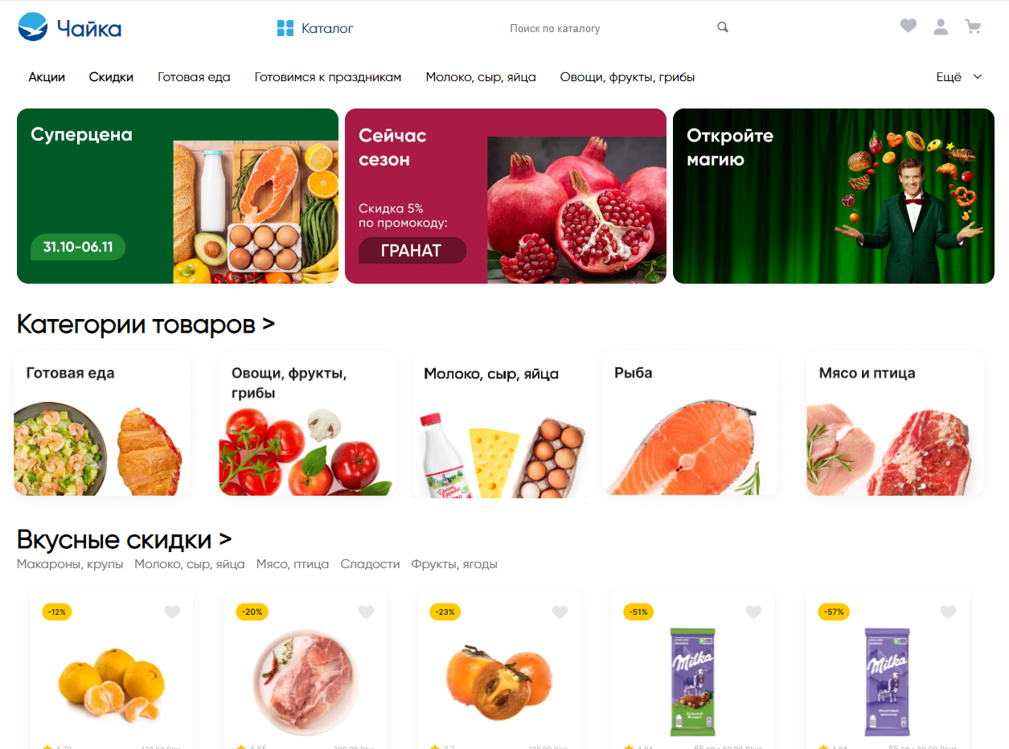Дизайн макета проекта показан на рисунке 1.

Рисунок 1 - Дизайн макета проекта

## 2.3. Детализация страниц веб-ресурса

Главная страница.

На этой странице находится основная информация о сайте.

Дизайн макета главной страницы показан на рисунке 2.

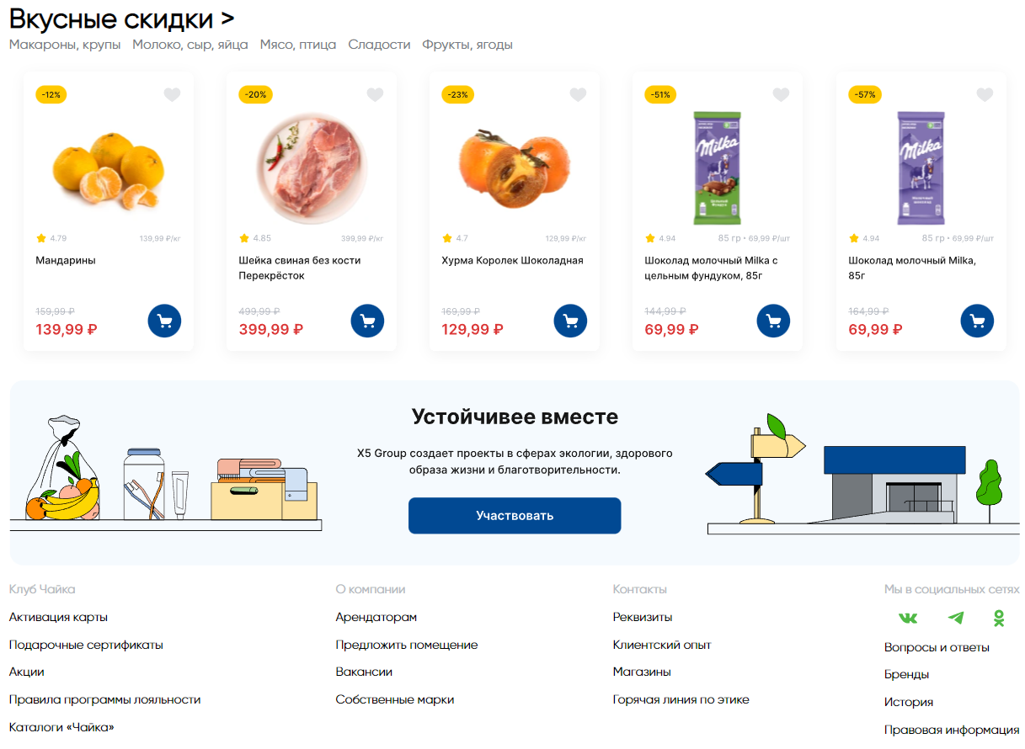Рисунок 2 – Дизайн макета главной страницы сайта

Фоновое изображение должно загружаться индивидуально для данного раздела. В атрибут alternative (далее по тексту – «alt») –· это текстовый атрибут, который есть у HTML-тега, описывающего изображение, должно передаваться название раздела. Человеко-понятный урл:/ (далее по тексту –·«ЧПУ»).

Главная страница должна включать в себя следующие блоки.

Шапка с блоком меню, названием. Информация о сайте.

Контакты.

На этой странице находится контактная информация поликлиники.

Дизайн макета контактов показан на рисунке 3.

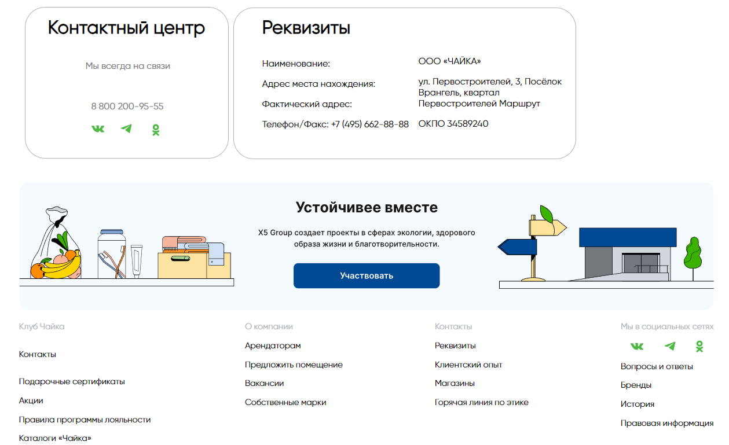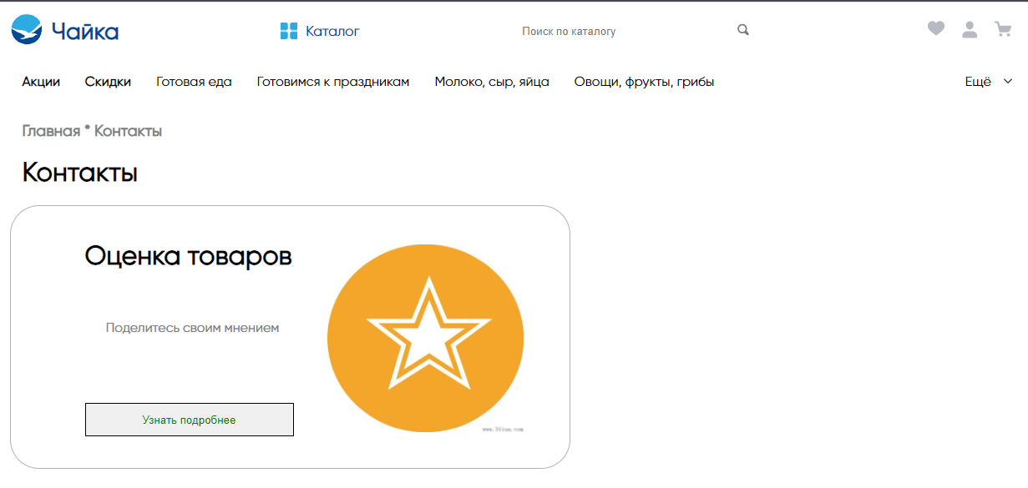Рисунок 3 – Дизайн макета контактов сайта

Фоновое изображение должно загружаться индивидуально для данного раздела. В атрибут alt должно передаваться название раздела. ЧПУ: /contacts.

На странице должна быть подключена интерактивная карта Яндекс или Гугл с меткой, расположенной по адресу «ул. Первостроителей, 3, г. Посёлок Врангель, РФ». На карте должна быть заблокирована возможность изменения масштаба колесом мыши.

Структура.

На этой странице содержится основная информация о структуре.

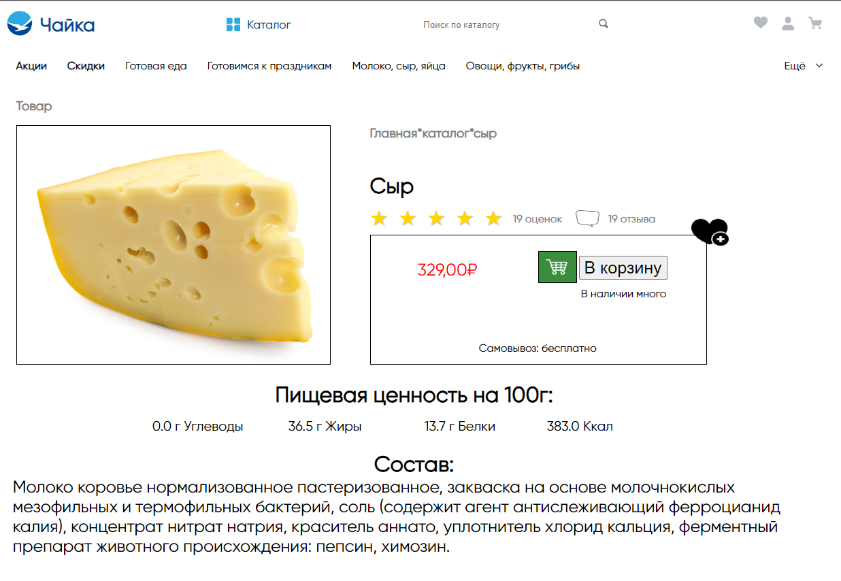Дизайн макета контактов показан на рисунке 4.

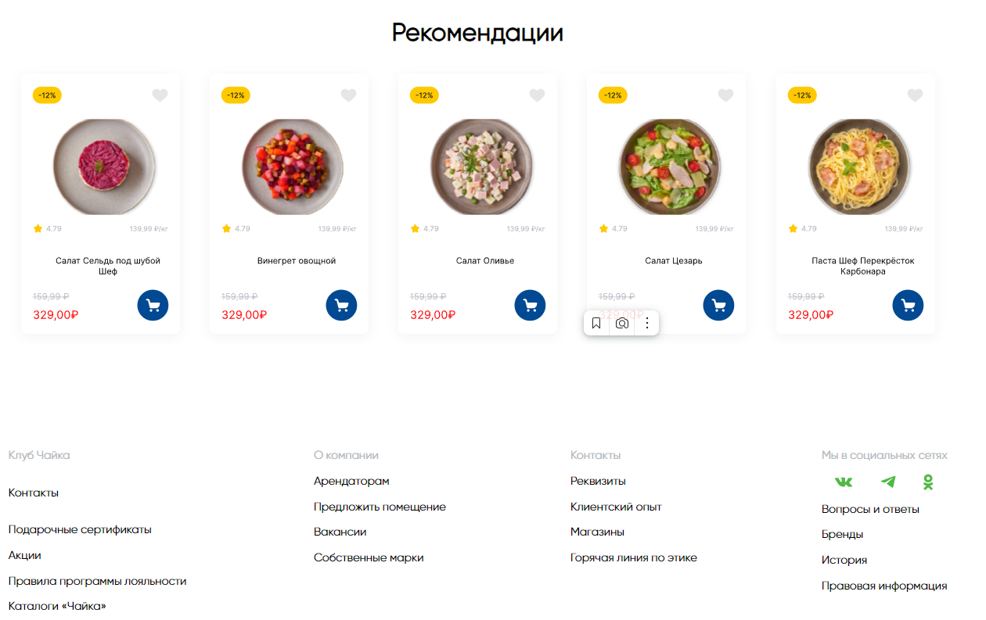

Рисунок 4 – Дизайн макета детальная страница товара сайта

Фоновое изображение должно загружаться индивидуально для данного раздела. В атрибут alt должно передаваться название раздела. ЧПУ: /tovar.

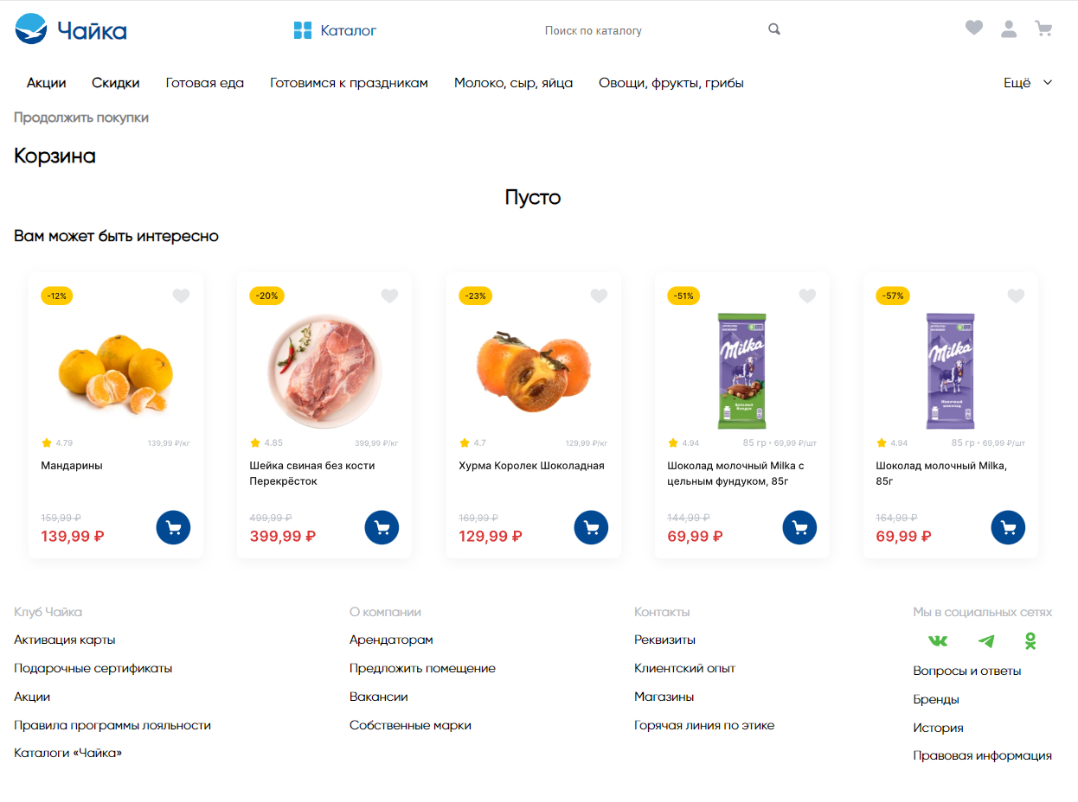Дизайн макета корзины показан на рисунке 5.

Рисунок 5 – Дизайн макета детальной страницы корзины

Фоновое изображение должно загружаться индивидуально для данного раздела. В атрибут alt должно передаваться название раздела. ЧПУ: /korzina.

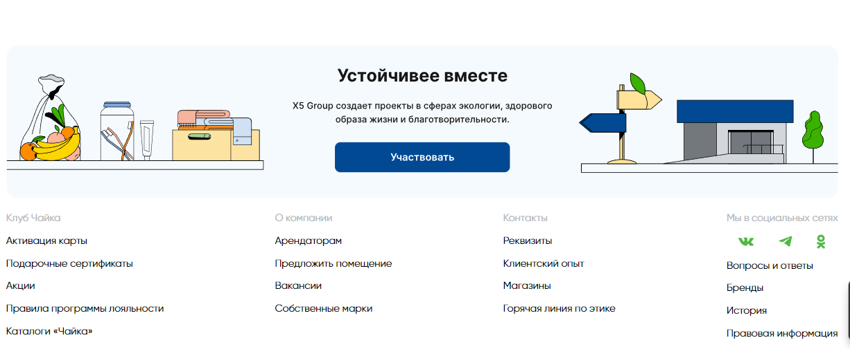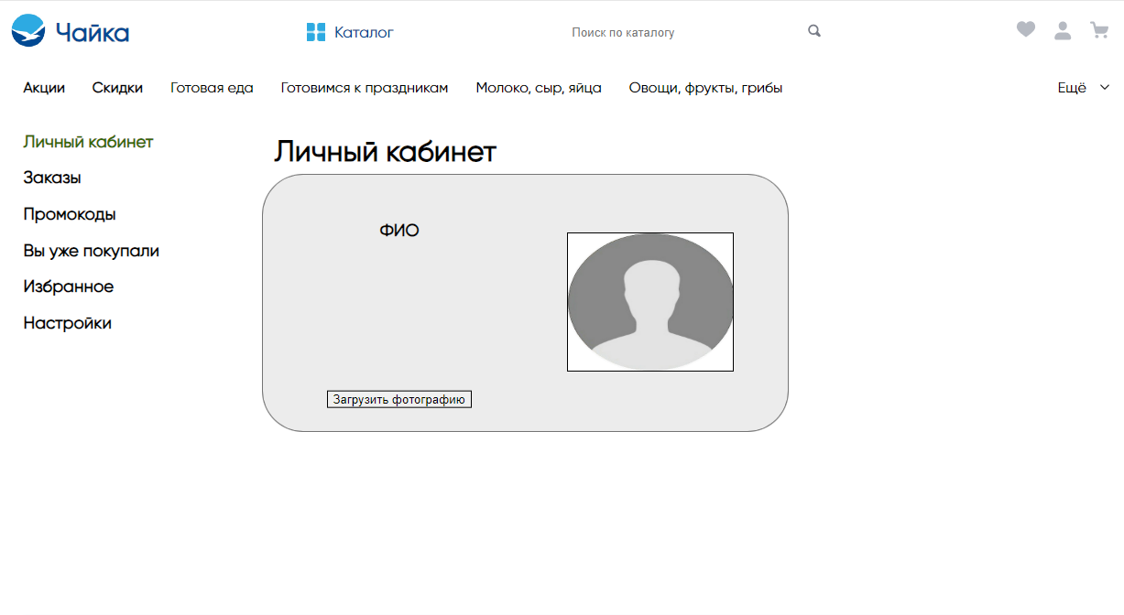Дизайн макета личный кабинет показан на рисунке 6.

Рисунок 6 – Дизайн макета страницы личного кабинета сайта

Фоновое изображение должно загружаться индивидуально для данного раздела. В атрибут alt должно передаваться название раздела. ЧПУ: /kabinet.

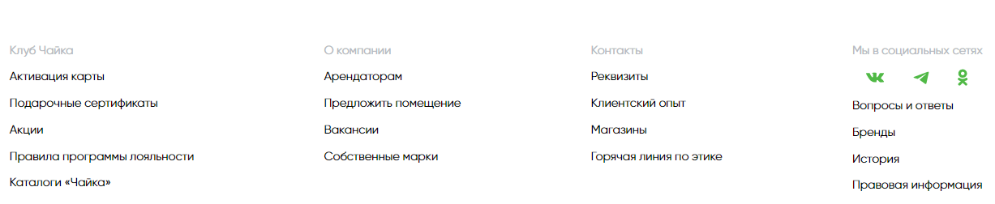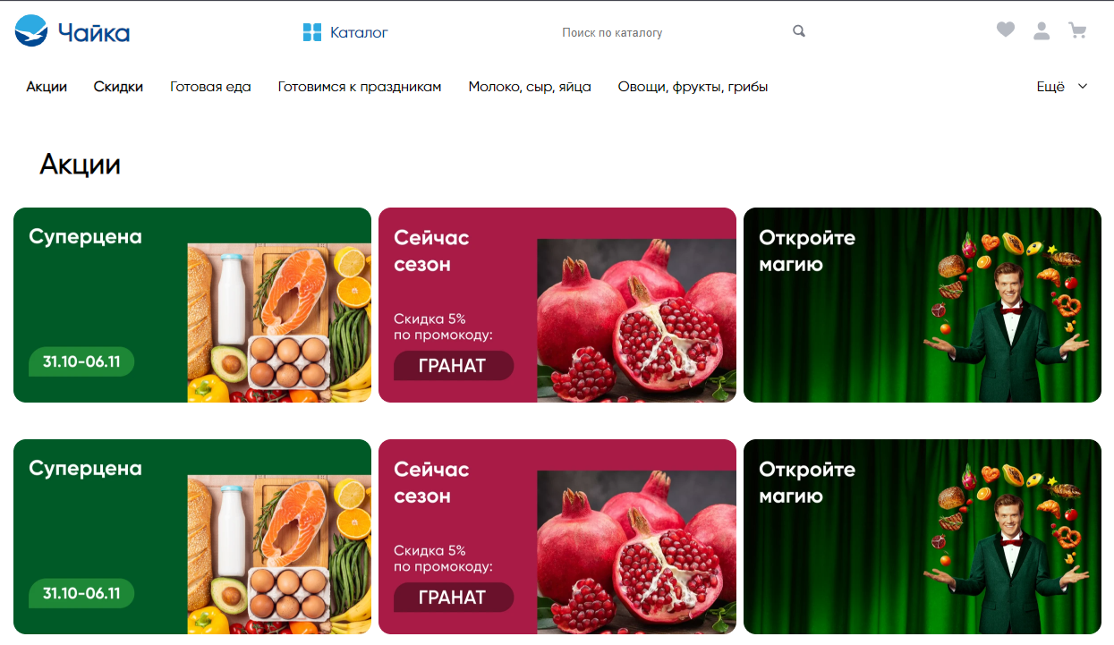Дизайн макета страницы акций показан на рисунке 7.

Рисунок 7 – Дизайн макета страницы акции сайта

Фоновое изображение должно загружаться индивидуально для данного раздела. В атрибут alt должно передаваться название раздела. ЧПУ: /akcii.

# Заключение

Таким образом, разработка уникального и индивидуального веб-сайта для продуктового магазина является необходимостью в современном бизнесе. Он должен предоставлять уникальное пользовательское впечатление, подчеркивать уникальность продуктов и бренда магазина, а также обеспечивать удобство и доступность для клиентов.

Уникальность веб-сайта может быть достигнута через сочетание оригинального дизайна, инновационных функций и удобного интерфейса. Кроме того, веб-сайт должен содержать информацию о товарах, включая подробные описания, фотографии и впечатления других покупателей.

Для достижения успеха необходимо учесть специфику продуктового магазина и правильно реализовать ключевые компоненты веб-сайта. Например, система оформления заказов и доставки должна быть простой и удобной, позволяющей клиентам легко совершить покупку и получить товары в кратчайшие сроки.

Онлайн-присутствие продуктового магазина имеет множество преимуществ, включая возможность совершать покупки в удобное время, широкий выбор товаров и конкурентные цены. Веб-сайт помогает привлечь новых клиентов и удержать существующих, делая покупки максимально удобными и доступными.

В итоге, разработка уникального веб-сайта для продуктового магазина является ключевым фактором успеха в современном бизнесе. Это позволяет предпринимателям привлекать и обслуживать клиентов в онлайн-среде, удовлетворять их потребности и ожидания, а также повышать конкурентоспособность магазина на рынке.

# Список использованных источников

* + - 1. Дэвид Сойер Мак-Фарленд и Макфарланд Дэвид. Новая большая книга CSS. - Питер, 2019. - 720 с.
      2. Дэмстра Д., Стэрн Х., WordPress для профессионалов. Разработка и дизайн сайтов, 2019 г., - 464 c.
      3. Кудряшев А.В., Светашков П.А.. Введение в современные веб-технологии - М.: Национальный Открытый Университет "ИНТУИТ", 2020, http://www.iprbookshop.ru/16699.html..
      4. Кузнецов М.В. РНР 5. Практика разработчика Web-сайтов. / М.В. Кузнецов, И.В. Симдянов, С.В. Голышев. - СПб.: БХВ-Петербург, 2020.-343с
      5. Молочков В.П. «WordPress с нуля». Издательство: БХВПетербург. – 2021.
      6. Никсон Робин. Создаем динамические веб-сайты с помощью PHP, MySQL, JavaScript, CSS и HTML5. - 5-е изд. - Питер, 2019. - 816 с.
      7. Розенсон И.А. Основы теории дизайна. - СПб.: Питер, 2019.-314с